Podchytil jsem pár duplicit, nemusel jsem ale všechny. jsou značeny v tabulce.

Jak v analýze budem pracovat s tím, že někde máme hodně časů a jinde jen 4??

u mnohých není kontrola

pozdější snímky jsou lepší, homogennější (340+)

## Chybí kanály

u pár zdá se, zě troěku zlobí zelená (míň než 1%), je poznačeno,

mnohem častěji zlobí **ale jádro**: dedikován sloupec: weak.nuclei. “1” znamená, že u podstatného části datasetu jsou jádra obtížně viditelná v png. (proto selhalo učení?) často je ale vidět, že jádra nejsou patrná u prvních cca 6 obrázků. není to tím, že se laser ještě nenahřál? pokud je tento stav, je **1-6 napsána ve files to exclude a už není “1” ve sloupci “weak nuclei” a v poznámce je to okomentováno – např řádek 165**

## 53BP1 vs gH2AX morfologie

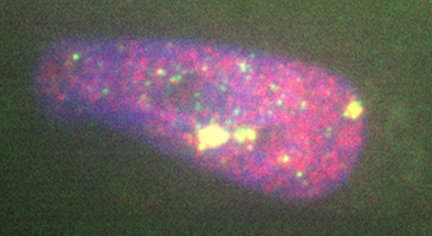

53bp1 často vesměs drobný vysypaný tečkya zelených je jen málo větších

## Přehození kanálů

tu a tam přehozeny zelený a červený kanál (v legendě je gH2AX v červené), ale (viz předhcozí) to vypadá, že v obraze to je správně – červeně svítí 53BP1 která spíš dělá takovou tu drobnější krupici

řada obrázků má spíše slabší signál zelený – gH2AX – značím jako „silné zel. pozadí“. tj. zas až tak to nekoreluje.

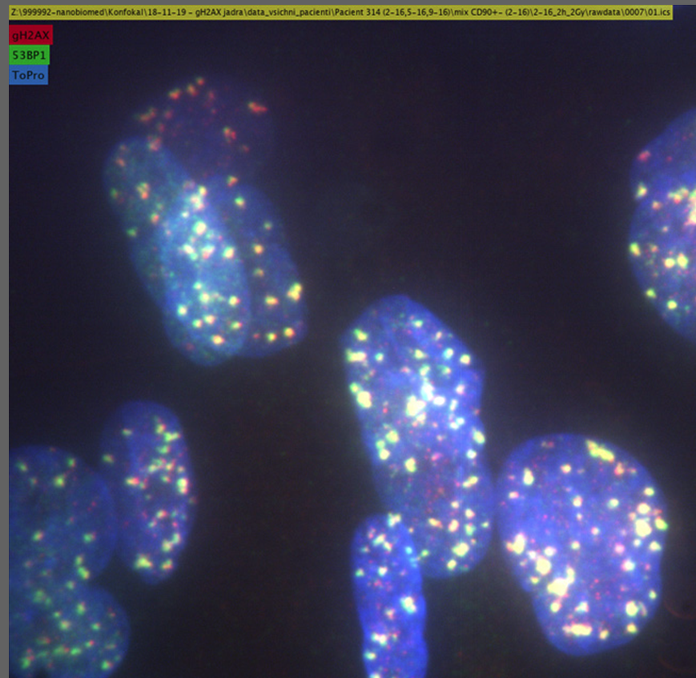

## poznakmy k atabulce

**folder ok? :**

ok = ok (ael může být jeden dva OBRÁZKY, CO NEVYŠLY) – pro to, aby bylo „OK“ notno vyloučit, co uvedeno ve sloupci files to exclude

(ok) = je tam nějaká systematická chyba, typicky nesvítí jádro u více položek

? = nemohu hodnotit (špatně normalizované, či možná zcela chybné)

X = vyloučit prakticky vše, nějaká systémová chyba

**modry kanal: cím je barveno jadro**

**weak nuclei 1= slabá jádra ve většině, 0.5 = tak, něco tam je, ale není to ideální**

**files to ex:** číslo snímku co stojí za hovno

**zeleny a cerveny kanal:** poznamky k barvám. jestli je něco divného se zelenou a červenou.

pozn: poznámka ke kvalitě

**krasne**? 1= hezký, učebnicový datase

## Artefakt

co je toto

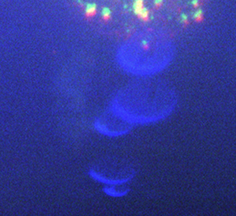

vždy ve stejném místě dole.

proč to u některých je v dapi (X:\999992-nanobiomed\Konfokal\18-11-19 - gH2AX jadra\data_vsichni_pacienti\Pacient 132 (30-17)_tif\mix 30-17\30-17_2Gy_30m_PI\) a u některách v zelené (X:\999992-nanobiomed\Konfokal\18-11-19 - gH2AX jadra\data_vsichni_pacienti\Pacient 156 (41-17)_tif\41-17 mix\41-17 8h\) – žádoucí odečíst nebo ignorovat region!!!

neodečíst prázdný snímek od všech s cílem vyřešit toto a vinětaci? pokud prázdný snímek není, neudělat nějakou min intensity projection na odečítání?

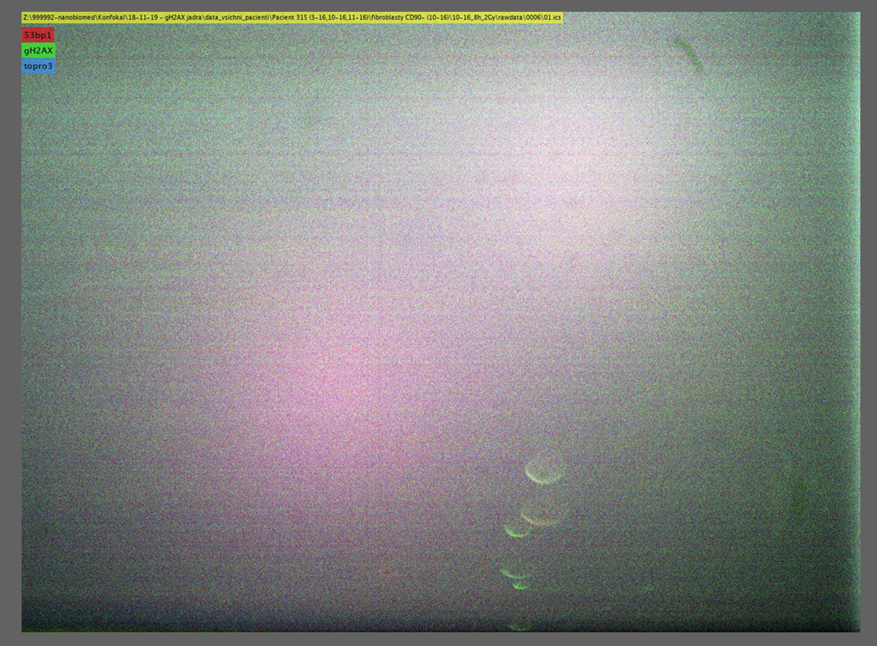

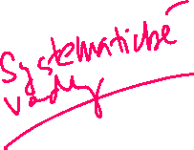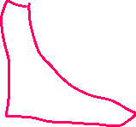

prázdné např zde

X:\999992-nanobiomed\Konfokal\18-11-19 - gH2AX jadra\data_vsichni_pacienti\Pacient 315 (3-16,10-16,11-16)_tif\fibroblasty CD90- (10-16)\10-16_8h_2Gy\



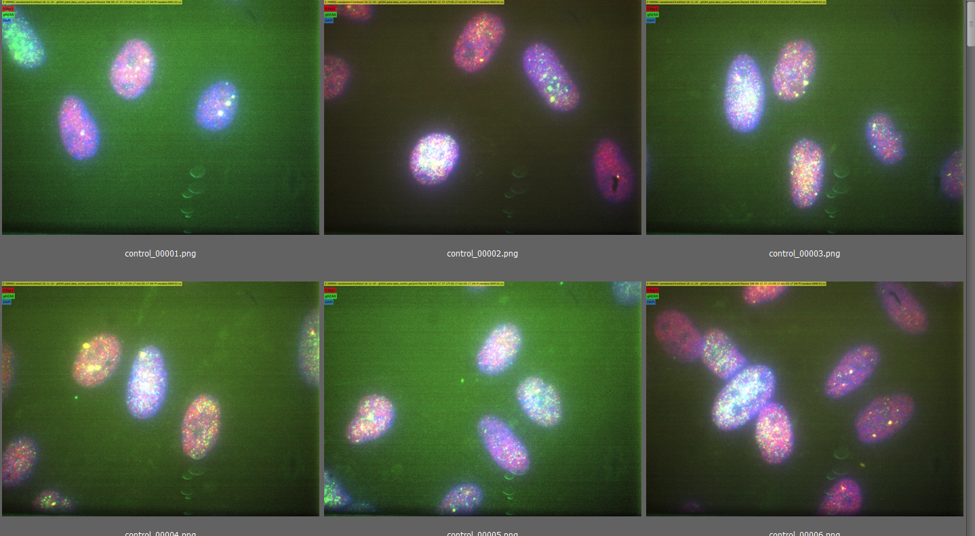

## Jména kanálů

topro pokazde jinak jmena ToPro, topro, topro3 atd

## Duplicity kontrol

tu a tam jsou kontroly duplikovaně:

|  |
| --- |
| X:\999992-nanobiomed\Konfokal\18-11-19 - gH2AX jadra\data_vsichni_pacienti\Pacient 315 (3-16,10-16,11-16)_tif\mix CD90+- (3-16)\3-16_KO\ |
| X:\999992-nanobiomed\Konfokal\18-11-19 - gH2AX jadra\data_vsichni_pacienti\Pacient 315 (3-16,10-16,11-16)_tif\mix CD90+- (3-16)\3-16_KO_2Gy\ |

co je KO 2 Gy? kontortola je kontrola, jsou teda ozářené?

! např. ale některé duplicity nejsou komplet – pac 352 je duplicitní krom kontrol – vždy zkontrolovat, že mám celou sadu 4 měření daného pacienta

(u 352 toto značeno v tabulce)

## Pacient 315

do složky tif pacienta 315 se nějak zatoulala řada jiných pacientů: mnohé jsou duplicitní s kořenovou složkou, některé tify chybí

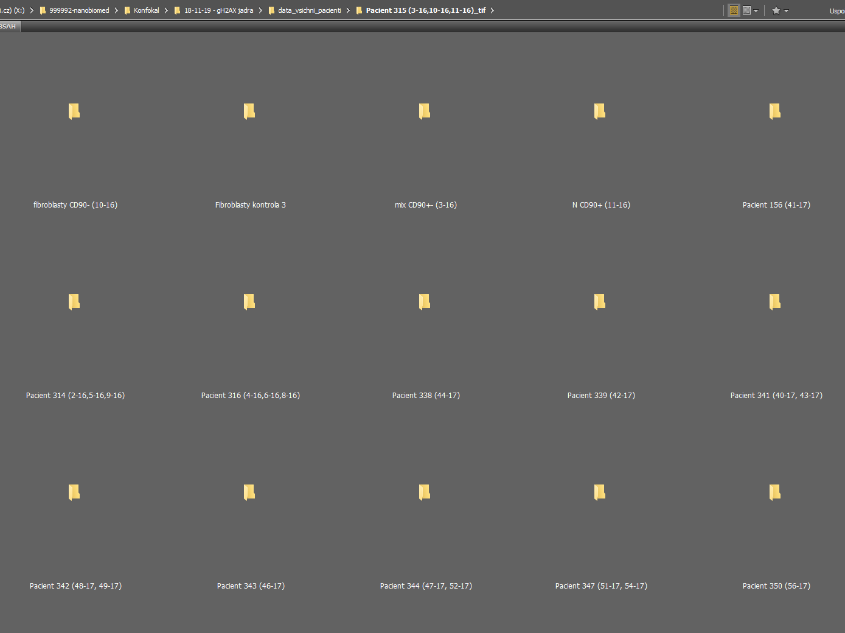

|  |
| --- |
| z uvedených dle velikostí složek: duplicita je 156,338,339,342,343,347,350. 316 je vetší v kořen. adres., ale 341 a 344 v kořeni chybí - zkontroluji je zde! |
| *(341 chyběla v kořeni, proto analyzována zde v podsložce 315) |

## Jádra v kulatých focích: nápad:

tvar jádra by měl významně souviset s jeho stavem – zdravá jádra = kulatá/elipsy bez nějakých vykousaných, zahnutých, vakuolových ploch se škaredým okrajem = měla by to být hezká elipsa a je možné, že parametry foků mohou souviset s tvarem jádra. Je možné vytáhnout současně i kulatost (a třebas udělat scatterplot s nějakými parametry foků?)